ASSUNTO :. INDICO PARA QUE O DEPARTAMENTO COMPETENTE, QUE SEJA REALIZADO OPERAÇÃO TAPA BURACOS NA ESQUINA DAS RUAS PERU E ARGENTINA, NA VILA UNIVERSITARIA.

DESPACHO:.

SALA DAS SESSÕES ____/____/_____

PRESIDENTE DA MESA

INDICAÇÃO Nº , DE 2018

SENHOR PRESIDENTE,
SENHORES VEREADORES,

INDICO ao Exmo Senhor Prefeito Municipal para que o departamento competente, que seja realizado operação tapa buracos na Esquina das Ruas Peru e Argentina, na Vila Universitária.
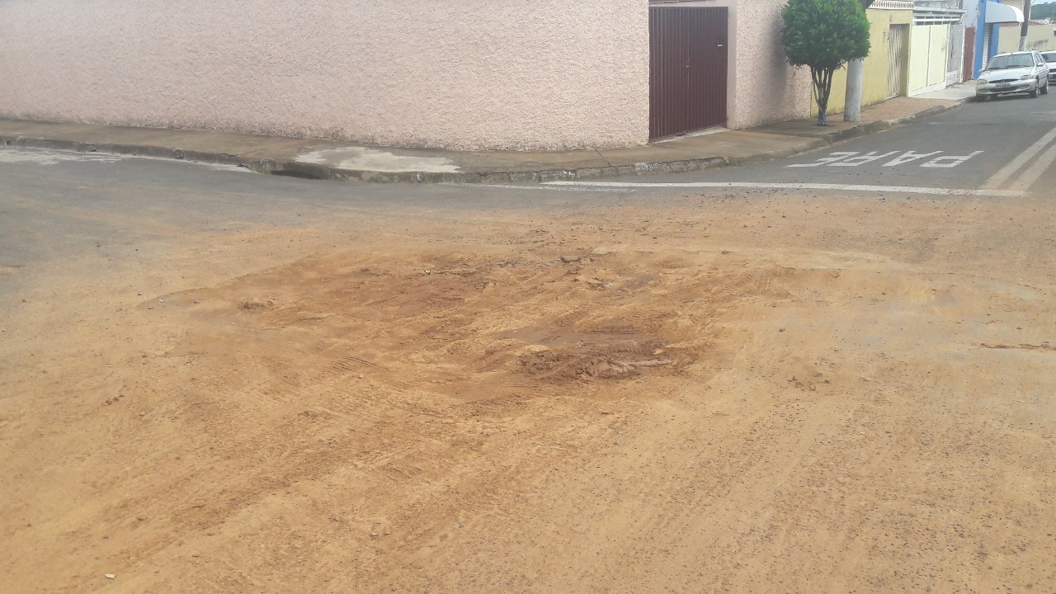

SALA DAS SESSÕES “VEREADOR SANTO RÓTOLLI”, aos 15 de fevereiro de 2018

VEREADOR LUIS ROBERTO TAVARES

